Родителям будущих первоклассников необходимо помнить о соблюдении режима дня и правильном полноценном питании ребенка. Правильный режим не только укрепит здоровье, но и поможет выработать привычки делать все по порядку в определенное время.

Учебная деятельность вашего ребенка не будет ему в тягость и обузой для вас, если вы примите к сведению эти рекомендации.

Подготовил:
педагог-психолог
ПМПК
Н.Г. Герасимова

Наш адрес:
Краснодарский край,
г.Новокубанск,
ул. Советская,92.
352240
Тел. (886195) 3-24-61

Муниципальное бюджетное учреждение «Центр развития образования» муниципального образования
Новокубанский район

Памятка для родителей
Как же правильно подготовить ребенка к школе?
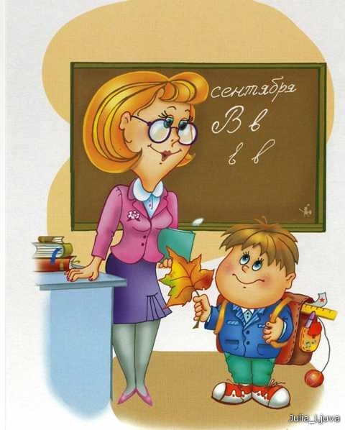

г. Новокубанск
Уважаемые папы и мамы!

Многие родители знают, что надо заранее готовить свое чадо к школе. Но ошибочно полагают, что основное при подготовке к школе – это научить ребенка читать, считать и писать. Учить детей нужно, но только правильными методами. Не нужно принуждать ребенка. Не усаживать его за букварь насильно. Так можно запугать ребенка и надолго отбить охоту учиться.
Родителям необходимо научить ребенка элементарным правилам поведения:
а) приучить к аккуратности (любое поручение проверять)
б) научить укрощать свои желания: учить его тому, что “можно”, а что “нельзя”; учить отличать, что “хорошо”, а что “плохо”.
в) научить дружить (воспитывать чувство товарищества)
г) научить слушать и выполнять требования взрослых.

Есть и другие важные задания:
Нужно психологически настроить ребенка к школе. Нужно воспитывать интерес к школе, желание учиться, уважение к педагогам, к их труду. Нужно рассказывать и читать ребенку книги о школе, об учителе. Показать заранее школу, где ребенок будет учиться.
Некоторые родители думают, что желание учиться появится само собой, но при этом запугивают детей трудностями, строгостью учителей, нередко предупреждают ребенка, что с начала учебного года он лишится всех игрушек и игр. Так делать нельзя. Наоборот, успокойте ребенка, что все его игрушки будут помогать ему учиться.
Занимайтесь с ребенком счётом, читайте.. Все эти разнообразные занятия способствуют воспитанию привычки к посильной умственной деятельности. Научите не только слушать, но и пересказывать. (это развивает речь, мышление, творческое воображение).
Желательно, чтобы ребенок научился считать до 10, чтобы умел складывать и вычитать. Считать ребенок должен устно, на предметах, на игрушках. Пусть у него в специальной коробочке лежат палочки, камушки и др. по десятку. Дети должны знать, как получить любое число в пределе 10. Знать состав любого числа. Знать предыдущее, последующее, соседей числа. Это должны не заучивать, а сами устанавливать. Родители могут придумать простые задачи сначала на сложение, затем на вычитание. Сначала считают по палочкам, на предметах, а потом в уме. Продолжительность занятия 20 минут.
Лепить, рисовать – 30-40 минут. Все время сравнивать предметы, числа: у кого больше, меньше, делать поровну.
Когда ребенок лепит, рисует, родители обязательно должны поинтересоваться работой, сделав замечания.
Следует позаботиться о том, расширяется ли кругозор вашего ребенка. Знает ли он то, что его окружает. Обратите внимание, часто ли ваш ребенок задает вопросы–почемучки. Внимательное отношение взрослых к вопросам ребенка способствует его развитию. Так он приобретает знания, так растет его наблюдательность и любознательность, воспитывается любовь к городу и своему родному краю.
Родителям нужно задуматься над тем, воспитано ли у дошкольника чувство товарищества, черты коллективизма. Родители должны готовить ребенка к жизни в коллективе, к участию в общем труде.
Нужно развивать в ребенке чувство сострадания и заботу о ближнем (родители, бабушки, дедушки, сестры, братья, животные).

